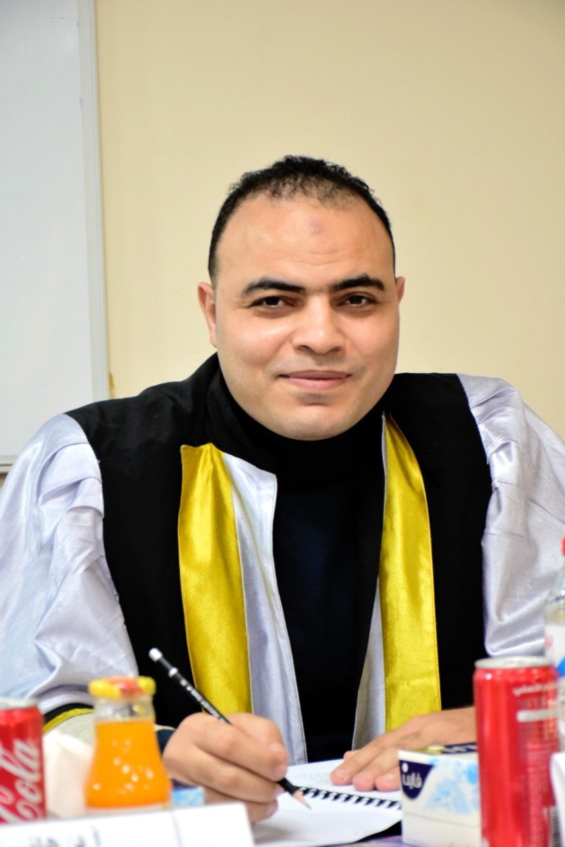
السيرة الذاتية

د / إبراهيم السيد إبراهيم موسي

* البيانات الشخصيــة:
الاســــــــــــــــم |  | الجنسية | تاريخ الميـلاد | مكان المــيلاد
إبراهيم السيد إبراهيم موسي |  | مصري | 01/01/1988 | كفر شكر- القليوبية
العنوان | كفر شكر – محافظة القليوبية
الهاتف | 01225148697 | البريد الإلكتروني | Ibrahim.mosa@fped.bu.edu.eg
الوظيفة | مدرس دكتور بقسم العلوم التربوية والنفسية والاجتماعية | الجهة | كلية التربية الرياضية – جامعة بنها

* المؤهـــــلات العلمية والشــــهـــادات الحـــــاصل علــــيهـــا:
م | المــــؤهـــــل | تاريخه | التقدير | الكلية | الجامعة
1 | بكالوريوس التربية الرياضية | 2009م | ممتاز مع مرتبة الشرف الأول | التربية الرياضية | جامعة بنها
2 | ماجستير التربية الرياضية | 2014م |  | التربية الرياضية | جامعة بنها
3 | دكتوراه الفلسفة في التربية الرياضية | 2017م |  | التربية الرياضية | جامعة بنها

* الدورات التدريبية والمؤتمرات والندوات والمحاضرات وورش العمل :
م | البرنامج | تاريخه | المركز أو الجهة
1 | دورة مساعدي قادة الوحدات الكشفية | 2008 | الجمعية الإقليمية لفتيان الكشافة -والمقامة بإستاد بنها الرياضي
2 | دورة الجوانب المالية والقانونية | 2022 | مركز تنمية قدرات أعضاء هيئة التدريس والقيادات بجامعة بنها
3 | دورة بنوك الأسئلة والاختبارات الالكترونية | 2022 | مركز تنمية قدرات أعضاء هيئة التدريس والقيادات بجامعة بنها
4 | مهارات التواصل في أنماط التعليم المختلفة | 2022 | مركز تنمية قدرات أعضاء هيئة التدريس والقيادات بجامعة بنها
5 | دورة التحول الرقمي | 2022 | مركز الخدمات الالكترونية والمعرفية
6 | دورة إدارة المواقع الالكترونية | 2022 | مركز تنمية قدرات أعضاء هيئة التدريس والقيادات بجامعة بنها
7 | دورة التقييم الذاتي والمراجعة الخارجية | 2022 | مركز تنمية قدرات أعضاء هيئة التدريس والقيادات بجامعة بنها
8 | دورة توصيف البرامج وخرائط المنهج | 2015 | مركز ضمان الجودة والاعتماد بجامعة بنها
9 | دورة المراجعة الخارجية | 2015 | مركز ضمان الجودة والاعتماد بجامعة بنها
10 | دورة التقويم الذاتي | 2015 | مركز ضمان الجودة والاعتماد بجامعة بنها
11 | دورة التخطيط الإستراتيجي | 2015 | مركز ضمان الجودة والاعتماد بجامعة بنها
12 | دورة التحليل الاحصائي باستخدام برنامج SPS "" | 2015 | معهد الدراسات والبحوث الإحصائية بجامعة القاهرة
13 | مؤتمر "تطبيق علوم الرياضة باستخدام التكنولوجيا الحديثة فى ضوء متطلبات سوق العمل" | 2015 | قسم التدريب الرياضي وعلوم الحركة كلية التربية الرياضية جامعة بنها
14 | مؤتمر " التوجهات الفارماكولوجية لمستقبل الرياضة العربية" | 2012 | كلية التربية الرياضية جامعة طنطا
15 | مؤتمر "المستحدثات المجتمعية وعلاقتها بممارسة الرياضة" | 2012 | كلية التربية الرياضية جامعة كفر الشيخ
16 | مؤتمر "تطوير منظومة التدريب وضمان جودة التنمية المهنية والعمل المؤسسي" | 2017 | مركز تنمية قدرات أعضاء هيئة التدريس والقيادات بجامعة بنها
17 | المؤتمر الدولي لتطوير التعليم العالي في ضوء المتغيرات والمعايير العالمية | 2019 | جامعة بنها
18 | الملتقى الاول لوحدة ضمان الجودة "معا لاعتماد كلية التربية الرياضية جامعة بنها". | 2017 | كلية التربية الرياضية جامعة بنها
19 | ورشة عمل للتدريب على "بنك المعرفة المصري " | 2016 | الادارة العامة للمكتبات بجامعة بنها
20 | ورشة عمل عن التعريف بخدمات "وحدة تكنولوجيا المعلومات" بالكلية | 2015 | كلية التربية الرياضية جامعة بنها
* الخبرات الشخصية والعلمية:
م | الخـبـــرات
1 | الطالب المثالي علي الكلية للعام الجامعي 2008- 2009م
2 | أمين اللجنة الثقافية بالكلية للعام الجامعي 2008- 2009م
3 | عضو فريق مشروع الفاعلية التعليمية بالكلية 2016م
4 | منسق معيار الطلاب والخريجون بمعايير اعتماد كليات ومعاهد التعليم العالي عام 2018م
5 | - عضو بكنترول الفرقة الأولي للعام الجامعي (2018- 2019م)،(2019- 2020م)،(2020- 2021م)
6 | - عضو بكنترول الفرقة الثانية للعام الجامعي (2021- 2022م).
7 | - عضو لجنة خدمة المجتمع وتنمية البيئة بالكلية من العام الجامعي (2019- 2020م)، (2020- 2021م)،  - (2021- 2022م)
8 | - عضو باللجان المختلفة لاختبارات القبول بكلية التربية الرياضية جامعة بنها منذ عام (2018م) وحتى تاريخه.
9 | - عضو لجنة المكتبات بالكلية من العام الجامعي (2022- 2023م).

